Конвекционная печь
Фирмы «SMEG» (Италия)
модель ALFA 51Х
Руководство по эксплуатации

- ИНСТРУКЦИИ ПО БЕЗОПАСНОМУ И ПРАВИЛЬНОМУ ИСПОЛЬЗОВАНИЮ.

Данная инструкция является обязательным приложением для этого оборудования и поэтому должна находиться в доступном месте и сохраняться в течение всего срока службы печи. Прежде чем приступить к работе, мы рекомендуем изучить все содержащиеся в ней правила и инструкции. Установка должна быть проведена квалифицированным инженером в соответствии с установленными правилами. Данная печь предназначена для использования в коммерческих целях и и соответствует действующим требованиям и нормативам. Она предназначена для выполнения следующих функций: приготовления (выпекания) и подогрева пищи. Использование печи в любых других целях считается неправильным. Производитель не несет ответственности за использование печи ненадлежащим образом.

Не оставляйте упаковку и упаковочный материал внутри помещения; распакуйте оборудование и отнесите упаковочные материалы к ближайшему центру сбора и утилизации отходов.

Данная электроаппаратура должна быть заземлена в соответствии с действующими нормами и правилами безопасности.
Подключая аппаратуру к электрической сети убедитесь в том, что вилка и розетка соответствуют друг другу и что электрический кабель удовлетворяет требованиям действующих норм и правил.
Не тяните за кабель при отключении от электросети.
Следите за тем, чтобы вентиляционные отверстия и прорези теплоотводов оставались свободными.

! Сразу же после установки, проведите краткую диагностику печи, следую инструкциям, изложенным ниже. Если печь не функционирует, отключите ее от источника питания и свяжитесь с ближайшим сервисным центром.
НИКОГДА НЕ ПЫТАЙТЕСЬ САМОСТОЯТЕЛЬНО ПОЧИНИТЬ ОБОРУДОВАНИЕ.

После окончания работы печи всегда проверяйте, чтобы ручки панели управления находились в нулевом (отключенном) режиме.

Никогда не помещайте в печь легковоспламеняющиеся предметы: они могут случайно загореться и вызвать пожар.

Идентификационный ярлык, содержащий техническую информацию, регистрационный номер и название торговой марки, расположен на задней наружной панели печи.
ЯРЛЫК НЕ УДАЛЯТЬ

Печь должна находиться в недоступном для детей месте.

Вышедшая из строя печь должна быть доставлена в центр сбора и утилизации отходов.

! Производитель не несет ответственности за причинение вреда людям или объектам, вызванное несоблюдением данных правил, либо из-за внутреннего вмешательства в устройство печи, либо из-за использования запасных частей не от производителя.

- УСТАНОВКА ПЕЧИ
Печь должна быть установлена на совершенно ровной поверхности на достаточном удалении от других предметов. Обеспечьте достаточно места сзади печи, чтобы облегчить доступ контактной колодке для присоединения электрического кабеля к сети.
К выполнению монтажа следует допускать только квалифицированный технический персонал в соответствии с действующими в отношении этой аппаратуры нормами и правилами.

  - Подключение к электричеству.

Убедитесь в том, что напряжение электрической сети соответствует техническим данным, указанным на табличке на задней стенке печи. Не разрешается снимать эту табличку.

Печь поставляется в комплекте с трехпроводным кабелем электропитания тип H07RN-F для подключения к сети 230 В переменного тока.
Для работы от трехфазной сети 400V3N~ вместо этого стандартного кабеля применяется подключение через контактную колодку, на которой должным образом выполняются соединения. Для получения доступа к клеммной колодке снимите дверцу, которая находится на задней стенке печи.
Стандартный кабель изготовлен из трехпроводного кабеля типа H07RN-F 3x2,5 мм². Для работы от трехфазной сети 400V3N~ замените стандартный кабель кабелем типа H07RN-F. Поперечное сечение проводов этого последнего кабеля должно быть не менее 1,5 мм² (5x1,5 мм²); у этого соединения с печью провод заземления (желто-зеленого цвета) должен быть по меньшей мере на 20 мм длиннее.
Для подключения к электросети применяйте трехпроводную вилку на 25 А и соответствующую розетку, или пятипроводные вилку и розетку на 16 А в случае питания от трехфазной сети 400V3N-. Убедитесь в том, что вилка и розетка одного и того же типа, и что они соответствуют действующим нормам и правилам. Убедитесь также, что сеть электропитания имеет должное заземление. Не применяйте переходные устройства или колодки-размножители.
В случае долговременного применения обеспечьте свободный доступ к выключателю электропитания, который должен находиться вблизи аппаратуры, разрывать все цепи питания и обеспечивать зазор между разомкнутыми контактами не менее 3 мм.
2.1.1. Защитный термостат
Печь снабжена защитным устройством, которое срабатывает в случае серьезной неисправности. Для того, чтобы выполнить сброс состояния, обратитесь в ближайший центр обслуживания.

! Производитель не несет ответственности за причинение вреда людям или объектам, вызванное несоблюдением данных правил, либо из-за внутреннего вмешательства в устройство печи.

  - Выравнивание

Изменяя высоту ножек, отрегулируйте положение печи так, чтобы она находилась на полностью ровном уровне. Для изменения высоты ножек, ослабьте винт и раскрутите ножку. Максимальная высота – 10 мм.

  - Трубка вывода пара

Трубка вывода пара расположена на задней панели печи. Она позволяет выводить излишний пар во время работы. Убедитесь, что ничто не мешает свободному выводу пара через трубку. Не повредите ее.

- ЭЛЕМЕНТЫ УПРАВЛЕНИЯ.

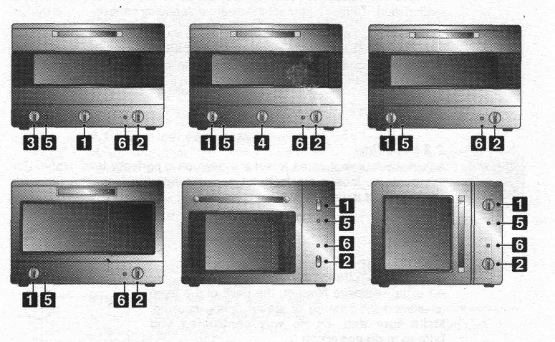

Ручки управления и контроля расположены на боковых панелях печи.

- Ручка таймера (на панели слева) позволяет выбрать ручной либо автоматический контроль времени приготовления, при котором печь автоматически отключается при окончании заданного времени приготовления. Чтобы выбрать ручной контроль, поверните ручку таймера против часовой стрелки на знак .Чтобы задать время приготовления, поверните ручку по часовой стрелке. Время выражено в минутах от 5 до 60. Между основными делениями также есть промежуточные, поэтому время можно установить и на промежуточных значениях (напр., 27 или 43 минуты). По завершении цикла приготовления, ручка автоматически вернется в положение 0, печь выключится и прозвучит сигнал об окончании работы. Сигнал отключится автоматически по истечении 20 секунд.

- Зеленая лампочка (на панели слева) сигнализирует о начале работы печи. Когда она не горит, это означает, что печь в режиме ожидания, все ее ручки и кнопки находятся в нулевом положении. Лампочка загорается, когда активируется ручка выбора нужного режима.

- Поворачивая ручку выбора нужного режима (верхняя на панели справа) в любом направлении, можно устанавливать следующие опции:

нулевой режим (не выбрано ни одной функции)

подсветка печи

работают верхний и нижний тены

работает гриль

работает гриль +
вентилятор

работает нижний тен +
вентилятор

работает задний тен ( за вентилятором)

- Программатор (4) Устанавливается в печах для задержки. включения от 20 минут до 14 часов. Имеет плавную регулировку, действует и в промежуточных значениях. Используется для автоматизации сложного приготовления.
- Когда горит желтая сигнальная лампочка (на панели справа), это означает, что идет разогрев печи. Когда заданная температура достигнута, лампочка гаснет. Во время работы печи лампа будет периодически загораться и гаснуть, показывая, что температура внутри печи поддерживается на заданном уровне.
- Ручка термостата (нижняя на панели справа) позволяет выбрать идеальную температуру для приготовления. Поворачивайте ее по часовой стрелке до желаемой температуры (от 50⁰ до 250⁰ С). Здесь также возможно установление промежуточных значений. (напр.,53⁰ С).

- ИСПОЛЬЗОВАНИЕ ПЕЧИ.
! Во время работы печи не закрывайте верхнюю панель печи фольгой и не ставьте на нее поддоны или противни, так как это может привести к повреждению эмалевого покрытия. Если вы хотите использовать антипригарную бумагу, располагайте ее так, чтобы она не мешала циркуляции горячего воздуха внутри печи.
! Во время работы печи держите дверцу печи закрытой.

  - Общие советы и меры предосторожности.

При первом использовании рекомендуется прогреть печь до максимальной температуры (250⁰ С), для того, чтобы дать время выгореть возможным остаткам производственной смазки. Необходимо помнить, что при открытии дверцы печи, все нагревательные элементы и вентилятор автоматически отключаются. Это означает, что, если необходимо проверить степень готовности продукта, то надо стараться держать дверцу открытой как можно меньшее время, чтобы избежать сильного падения температуры внутри печи и тем самым ухудшения результата приготовления.

  - Подсветка печи.

Лампы подсветки автоматически загораются, когда поворачивается ручка термостата.

  - Разморозка.

Ручку таймера установить
на ручной режим контроля

Выбрать режим работы
заднего тена (за вентилятором)

Установить ручку термостата
на символ

Воздушные потоки с температурой, равной температуре окружающей среды, заставляют замороженный продукт быстро таить. Такой тип размораживания дает наилучший результат, так как внешний вид и вкус размороженного продукта остаются неизменными, независимо от того, был ли продукт заморожен с помощью глубокой профессиональной заморозки или в обычном бытовом морозильнике.

  - Разогрев печи.

Прежде, чем приступить к работе, рекомендуется разогреть печь до желаемой температуры в течение примерно 15 минут.

  - Ручной режим работы

Ручку таймера установить
на ручной режим контроля

Ручку термостата установить
на температуру от 50⁰ до 250⁰ С 200

Во время разогрева печи будет гореть желтая сигнальная лампочка. Как только нужная температура будет достигнута, лампочка погаснет. Во время работы печи лампа будет периодически загораться и гаснуть, показывая, что температура внутри печи поддерживается на заданном уровне.

  - Установка таймера.

Ручку таймера установить
на зачение от 5 до 60 мин. 30

Ручку термостата установить
на температуру от 50⁰ до 250⁰ С 200

Во время разогрева печи будет гореть желтая сигнальная лампочка. Как только нужная температура будет достигнута, лампочка погаснет. Во время работы печи лампа будет периодически загораться и гаснуть, показывая, что температура внутри печи поддерживается на заданном уровне.
По завершении цикла приготовления печь автоматически выключится, загорится зеленая сигнальная лампочка и прозвучит сигнал об окончании работы. Для полного выключения печи установите ручку термостата в положение 0.

- ЧИСТКА И ТЕХНИЧЕСКОЕ ОБСЛУЖИВАНИЕ.

! Не допускать прямого попадания воды на печь.

Прежде, чем производить чистку или ремонт, отключите печь от сети.

  - Чистка частей из нержавеющей стали.

Для поддержания оптимального состояния частей из нержавеющей стали чистите их регулярно в конце рабочего дня. Перед чисткой дайте им остыть.

Для сохранения нержавеющих поверхностей, используйте для чистки только специальные чистящие составы, которые не содержат абразивов и не имеют в основе хлорированных кислот.
Как чистить: нанесите немного чистящего состава на влажную губку и протрите ею поверхность; после тщательно ополосните и высушите сухой тряпкой или впитывающей губкой.

НЕ ИСПОЛЬЗУЙТЕ металлических щеток или губок: они могут повредить поверхность. Используйте обычные неабразивные средства для стальных поверхностей и, если необходимо, деревянную или пластиковую лопатку для чисти.

  - Чистка внутренней поверхности.

Для поддержания оптимального состояния внутренних частей печи чистите их регулярно в конце рабочего дня. Перед чисткой дайте им остыть. Выньте все незакрепленные части. Выньте боковые направляющие, приподняв их впереди и проведя к отверстию двери.

- Очистите решетку гриля и боковые направляющие с помощью теплой воды и неабразивных чистящих средств. Ополосните и высущите.
- Очистите внутренние стенки с помощью мягкой губки смоченной в растворе аммиака, ополосните и насухо вытрите. Если на стенках остаются пятна или следы от капель,положите на дно печи тряпку, смоченную в растворе аммиака, закройте дверцу и оставьте на несколько часов. После этого, промойте печь теплой водой и чистящим средством; ополосните и насухо вытрите.

  - Стекло дверцы.

Стекло дверцы всегда должно быть чистым. Используйте абсорбирующую бумагу для его чистки. В случае трудноудалимых пятен, протрите стекло влажной губкой смоченной обычным чистящим средством.

6. ВОЗМОЖНЫЕ НАРУШЕНИЯ И ИХ УСТРАНЕНИЕ.

Печи может потребоваться несложный ремонт или замена некоторых частей, таких как электрические лампочки, прокладки двери и т.п.

Перед каким-либо вмешательством во внутреннее устройство, отключите печь от сети.

6.1.Замена лампочки.

Снимите защитную крышку с помощью отвертки. Замените лампочку на новую того же типа. Верните защитную крышку.

Используйте только специальные лампы для печи (которые могут выдержать температуру до 300⁰ С)

6.2. Демонтаж дверцы
Для более качественной чистки дверца печи может быть снята. Печи имеют 2 типа петель:
• петли с подвижными клипсами (рис. 2) Петли А имеют 2 подвижных клипсы В, которые соединяются с кронштейном С, запирая петли, когда дверь полностью открыта. Следуя этому, поднимите дверь и снимите ее, потянув наружу, как показано на рис.4. Держать дверцу необходимо возле петель с двух сторон. Чтобы установить дверцу обратно, вставьте петли в их гнезда.
Внимание! Перед закрытием дверцы не забудьте снять 2 клипсы В, которые использовались для удержания петель.
• петли на рычагах (рис.3)
Откройте дверцу полностью, удерживая ее двумя руками возле петель, толкните рычаги А вперед и вверх под углом 45 .Зафиксируйте части В петель. Как снять дверцу с петель показано на рис. 4.
Чтобы поставить дверцу на место, вставьте петли в их гнезда и
соедините дверь с частями В. Теперь дверь можно закрывать и
открывать. __
„А ••———— в . . •-——— f |——— •" f ™ ' -•-!-!-•••. I .1 ^. • ——— I . —— . ^ .. .1 II ———— ——— -————————————^ *——— --

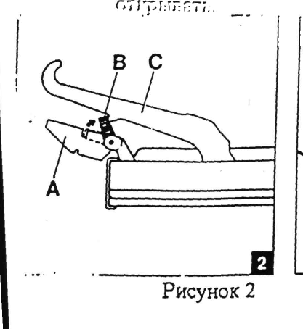
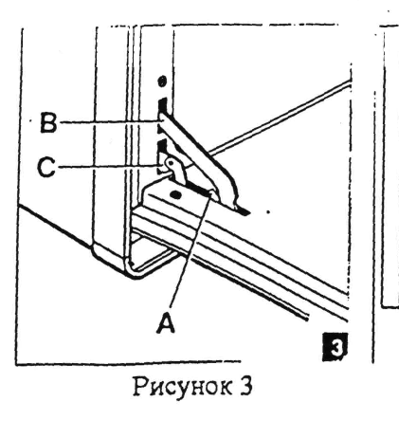

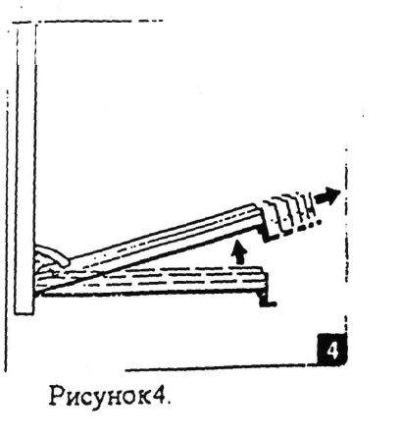

Дополнительные указания по применению паровых печей
Общие указания
Жесткость воды, которая поступает в бак паровой печи, не должна превышать 10...11°F*. Используйте природную минерализованную воду или водопроводную воду после обработки в системах очистки или умягчения воды.

Подключение к водопроводу
Клапан впуска воды, находящийся на задней стенке печи, соедините с водопроводом с помощью шланга, снабженного резьбой по
стандарту «1/2" gas» (газовая резьба 0,5 дюйма), и убедитесь в том, что соединения плотно затянуты.
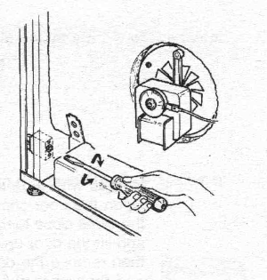
Если используется новый шланг для воды, или если шланг в течение длительного времени не был в употреблении, то прежде чем присоединять его, пропустите через него воду и убедитесь в том, что из него вытекает чистая вода, не содержащая примесей и посторонних включений. Эта мера предосторожности позволяет избежать засорения водяного контура и, таким образом, не повредить оборудование.
Рекомендуется, чтобы давление воды, которая поступает в печь, находилось в пределах от 100 кПа до 500 кПа.

Описание ручек управления
Ручка «Таймер» [2]
Эта ручка позволяет выбрать либо ручное управление приготовлением пищи, либо управление с помощью таймера, и тогда печь будет выключена автоматически по окончании цикла приготовления. Для того, чтобы выбрать ручное управление, поверните ручку против часовой стрелки до значка, изображающего ладонь. Для того, чтобы задать продолжительность цикла приготовления пищи, поверните ручку по часовой стрелке. Числа от 5 до 60 обозначают минуты. Ручка обеспечивает плавное регулирование, так что можно задать любое промежуточное значение времени. После завершения цикла приготовления пищи ручка автоматически возвратится в положение «О», печь выключится и будет подан звуковой сигнал.
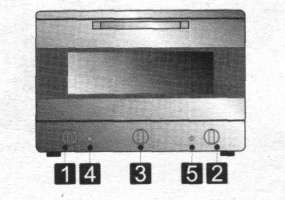
Ручка «Термостат» [1]
С помощью этой ручки регулируют температуру так, чтобы она была наиболее подходящей для приготовления пищи. Поверните ручку по часовой стрелке до желаемой температуры. Ручка обеспечивает плавное пропорциональное регулирование, так что печь может работать также при любом промежуточном значении температуры, заданном между метками.
Ручка управления паром [3]

Эта ручка служит для выбора оптимального количества пара для приготовления продукта. Поворачивая ручку по часовой стрелке, можно выбрать необходимое значение. На значении МАХ происходит постоянная подача пара. Для использования пара ручка термостата должна быть установлена на значении от 140 до 250⁰ С.

После завершения работы поверните ручку пара на значение 0

Желтый световой индикатор [4]
Этот индикатор показывает, что печь находится в стадии разогрева. Когда он гаснет, это означает, что установленная термостатом температура внутри печи достигнута. Во время работы он периодически включается и выключается, показывая, что температура внутри печи поддерживается на заданном уровне.

Зеленый световой индикатор [5]
Когда зеленый индикатор гаснет, это значит, что начался
процесс приготовления пищи.. Включение этого индикатора указывает, что цикл приготовления пищи завершен.

Кнопка «Слив» (F)
См. рис. на стр. {38} оригинала

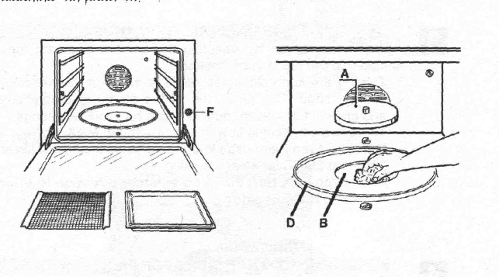

Эта кнопка служит для того, чтобы слить в бак воду из резервуара В.
Это может потребоваться в двух случаях:
- когда печь подготавливают к длительному периоду бездействия;
когда выполняется чистка печи.
Для осуществления этой процедуры дверца печи должна быть открыта. Затем снимают крышку А резервуара, нажимают кнопку «Слив» (F), и с помощью губки удаляют остатки воды из резервуара печи.
В случае утечки воды из резервуара В, необходимо отсоединить печь от электросети и вынуть дно D печи, что позволяет удалить всю пролившуюся воду. Указания по съему дна печи приведены в разделе «Общая обычная чистка» на стр. {40} оригинала.
7.3. Пользование печью Предостережения и общие рекомендации
Для того, чтобы избежать непредвиденных осложнений, связанных с наличием пара, всегда открывайте дверцу в две стадии: сначала немного приоткройте (около 5...6 см) на 4...5 секунд, а затем открывайте полностью.
ПРИМЕЧАНИЕ. Вентилятор, нагревательные элементы печи и подача пара отключаются автоматически, когда дверца открыта.
Размеры печи рассчитаны на наибольшую нагрузку 3,5 кг.
7.3.1. Приготовление пищи на пару
Применяемые символы
Steam regulation knob Ручка «Регулятор пара» Между MIN и МАХ
Thermostat knob Ручка «Термостат» Между 140°С и 250°С
Timer knob Ручка «Таймер» Символ «Рука»
Пар не подается, если задана температура ниже 140°С: при температурах ниже 140°С возможна конденсация и последующее выпадение капель.
Если в процессе работы печи израсходована вся вода, имеющаяся в баке, включается автоматическое устройство. Это устройство
предотвращает перегрев резервуара, в котором должна была находиться вода.
Для того, чтобы продолжить приготовление пищи на пару, бак следует заполнить водой (см. параграф 7.3.2).
Если в процессе работы печи вода израсходована не вся, то бак следует опорожнить. Следуйте указаниям, приведенным в параграфе «7.4. Чистка печи после пользования».

7.3.2. Заполнение бака водой
Вставьте воронку в заливную горловину, находящуюся в верхней части корпуса.
Воспользуйтесь мерным кувшином для того, чтобы влить необходимое количество воды (не более 1,5 литров) для приготовления пищи на пару. См. рис. на стр. {39, низ} оригинала
Красный индикатор G в левой верхней части рамы печи показывает уровень воды в баке.
ПРЕДОСТЕРЕЖЕНИЕ. В том случае, если влито больше воды, чем рекомендовано, избыток воды вытечет через сливное отверстие, находящееся над поплавком.
7.4. Чистка печи после пользования
См. рис. на стр. {40, низ} оригинала
Если после приготовления пищи в баке осталась вода, необходимо опорожнить бак и резервуар.
Для того, чтобы выполнить эту процедуру, сначала откройте дверцу печи, затем снимите крышку А резервуара воды, нажмите кнопку F «Слив», и с помощью губки удалите воду из резервуара В. Для того, чтобы удалить накипь, образующуюся внутри резервуара, следует 0,5 чашки уксуса и подождать несколько минут.
Потрите резервуар стальной мочалкой, удалите жидкость, промойте и высушите.
Общая обычная чистка
Как правило, печь следует тщательно чистить регулярно, для удаления следов и остатков.
Снимите полку печи, лоток печи и боковые направляющие. Отвинтите три круглых гайки Е и извлеките задний отражатель С, сдвинув его вверх, для того, чтобы освободить его нижнюю часть, после чего извлеките дно D печи.
Очистите все снятые части и внутренние поверхности печи мягкой тканью, смоченной в растворе аммиака, затем промойте чистой водой и насухо вытрите.
Установите все снятые части на место, выполняя сборку в обратном порядке.
Очистите водяной бак и проведите его стерилизацию, с помощью раствора уксуса (60...70%) в воде, или с помощью раствора лимонной кислоты (1 столовая ложка на 400 кубических сантиметров воды), который следует влить в специальное отверстие (см. параграф 7.3.2) и оставить действовать на несколько минут.
Затем снимите крышку А резервуара воды, нажмите кнопку F «Слив», и с помощью губки удалите воду из резервуара.

7.5. Устранение неисправностей
Данное изделие соответствует действующим нормам и правилам в отношении электрооборудования. Во избежание несчастных случаев, проведение технических осмотров и ремонта следует поручать только лицам, имеющим необходимую квалификацию.
В том случае, когда оборудование неисправно, прежде чем обращаться в бюро обслуживания потребителей, выполните указанные ниже проверки. Это позволит избежать ненужных расходов.
НЕИСПРАВНОСТЬ ВОЗМОЖНАЯ ПРИЧИНА

Печь не действует Ручка таймера установлена в положение «О»
Вилка кабеля электропитания неплотно вставлена в розетку
Повреждена или неисправна система электропитания
Перегорели предохранители или сработал автомат отключения сети

Приготовление пищи занимает
слишком много Неправильно задана температура
или слишком мало времени

Не подается пар Неправильно установлена
ручка управления
Нет воды в баке
Неплотно закрыта дверца печи

Влага внутри печи и Продукты оставлены в печи после
на продуктах приготовления слишком надолго.
Не оставляйте продукты в печи более чем на 15...20 минут после окончания приготовления

Вода внутри печи Вода пролилась случайно, когда в последний раз удаляли воду из резервуара

Неправильно действует устройство, регулирующее подачу воды в резервуар

